23 февраля – поздравлять мужчин пора.
В центре «Семья» Красненского района провели конкурсную программу « А, ну-ка, парни!», посвящённую Дню Защитника Отечества. Воспитатели ставили задачи: воспитание чувства патриотизма, товарищества, ответственности, привлечение воспитанников к здоровому образу жизни. Ребята разделились на две команды: «Танкисты» и «Десантники». В мероприятии командам были предложены следующие конкурсы: «Самый меткий стрелок», «Физическая подготовка», «Ловкий боец - всегда молодец», «Преодоление минного поля», «Конкурс капитанов», эстафета «Русские потешки». Председатель жюри подвёл итоги конкурса, поздравил победителей и участников. Быть защитником Отечества – это значит быть сильным, смелым, ловким. Занимайтесь спортом, вырабатывайте мужество, стойкость, хорошо учитесь.
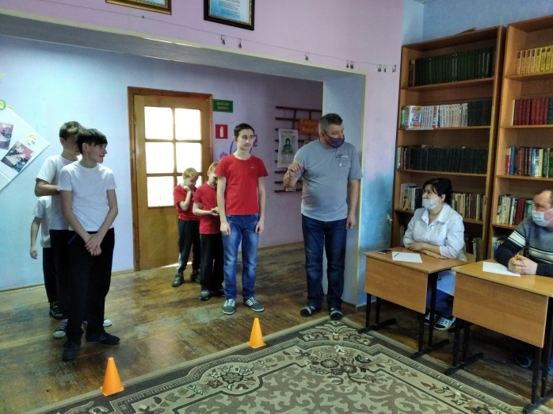
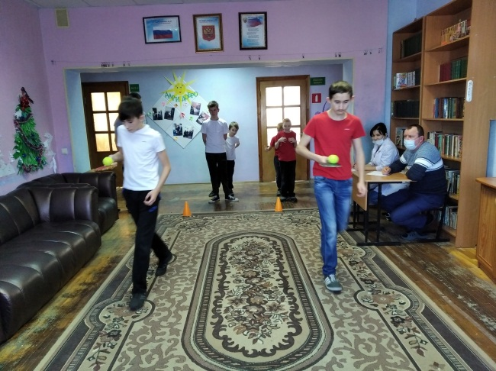 | 